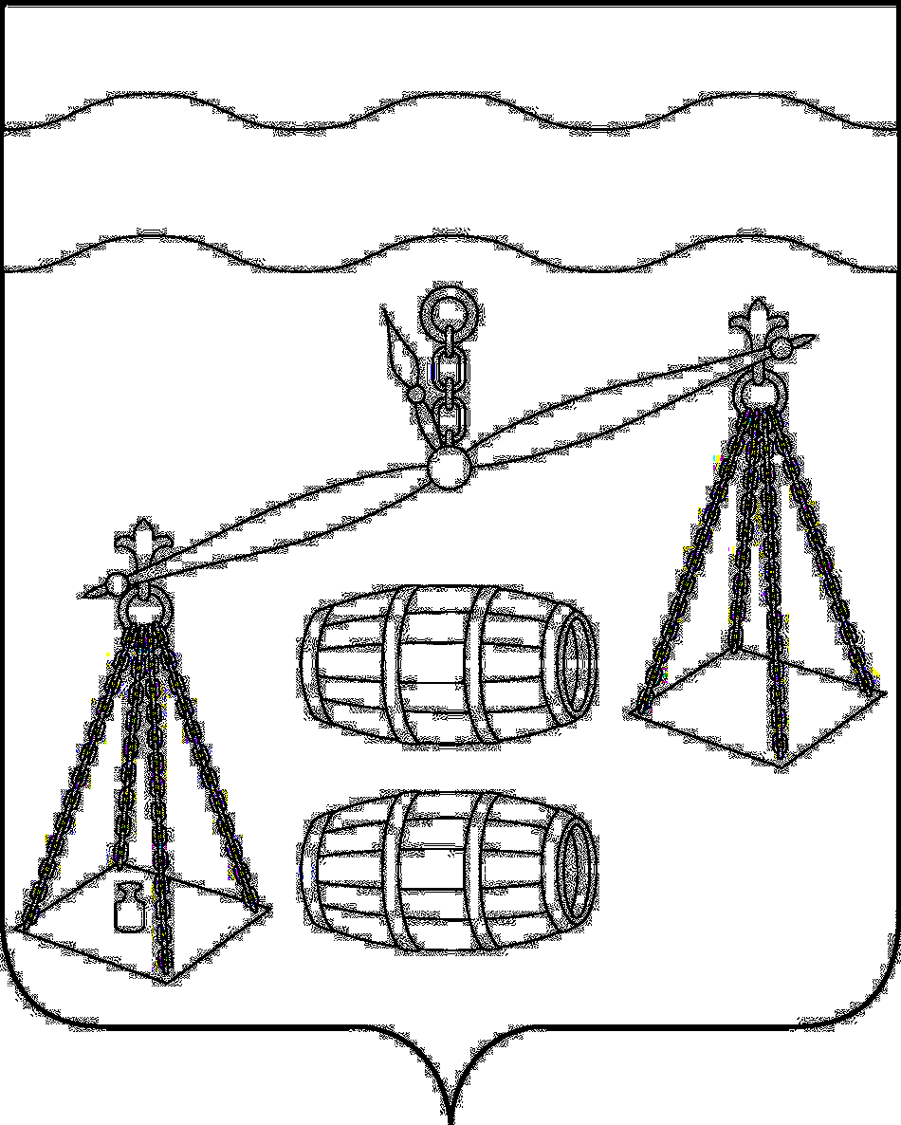

КАЛУЖСКАЯ ОБЛАСТЬ
СУХИНИЧСКИЙ РАЙОН
СЕЛЬСКАЯ ДУМА
СЕЛЬСКОГО ПОСЕЛЕНИЯ
«СЕЛО ФРОЛОВО»
РЕШЕНИЕ

От 22.11.2022 г. № 125

О назначении публичных слушаний по проекту бюджета СП «Село Фролово» на 2023 год и плановый период 2024 и 2025 годов

Рассмотрев представленный администрацией сельского поселения «Село Фролово» проект бюджета сельского поселения «Село Фролово» на 2023 год и плановый период 2024 и 2025 годов и руководствуясь Федеральным законом от 06.10.2003 г. № 131 – ФЗ «Об общих принципах организации местного самоуправления в Российской Федерации», бюджетным кодексом российской федерации, уставом сельского поселения «Село Фролово», Сельская Дума сельского поселения «Село Фролово»
РЕШИЛА:
1. Принять проект бюджета сельского поселения «Село Фролово» на 2023 год и плановый период 2024 и 2025 годов (прилагается).
2. Провести публичные слушания по проекту бюджета сельского поселения «Село Фролово» на 2023 год и плановый период 2024 и 2025 годов на 07 декабря 2022 года в 11- 00 часов в здании администрации сельского поселения по адресу: Калужская обл., Сухиничский р-н, с. Фролово дом № 10.
3. Контроль за исполнением настоящего решения возложить на администрацию сельского поселения «Село Фролово» и комиссию Сельской Думы по бюджету, финансам и налогам (Белову В.Б.).
4. Настоящее решение вступает в силу с момента его обнародования.

Глава сельского поселения «Село Фролово» Л.Д. Лапшина

